Національний технічний університет України

«Київський політехнічний інститут імені Ігоря Сікорського»

Факультет інформатики та обчислювальної техніки

Кафедра обчислювальної техніки

**ЛАБОРАТОРНА РОБОТА № 1**

з дисципліни «Методи оптимізації та планування експерименту» на тему

«ЗАГАЛЬНІ ПРИНЦИПИ ОРГАНІЗАЦІЇ ЕКСПЕРИМЕНТІВ ЗДОВІЛЬНИМИ ЗНАЧЕННЯМИ ФАКТОРІВ»

ВИКОНАВ:

студент ІІ курсу ФІОТ

групи ІВ-83

Герасімов С.С

Варіант: 305

ПЕРЕВІРИВ:

Регіда П. Г.

Київ – 2020

Лістинг програми:

import math  
import random  
  
print()  
while True:  
 try:  
 a_0 = int(input("Введіть значення a_0: "))  
 a_1 = int(input("Введіть значення a_1: "))  
 a_2 = int(input("Введіть значення a_2: "))  
 a_3 = int(input("Введіть значення a_3: "))  
 break  
 except (NameError, ValueError):  
 print("Виникла помилка, спробуйте ще раз")  
  
y = [0] * 8  
  
x_1 = [0] * 8  
x_2 = [0] * 8  
x_3 = [0] * 8  
  
for i in range(8):  
 x_1[i] = round(random.random() * 20, 2)  
 x_2[i] = round(random.random() * 20, 2)  
 x_3[i] = round(random.random() * 20, 2)  
 y[i] = round(a_0 + a_1 * x_1[i] + a_2 * x_2[i] + a_3 * x_3[i], 2)  
  
x_01 = round((max(x_1) + min(x_1)) / 2, 2)  
x_02 = round((max(x_2) + min(x_2)) / 2, 2)  
x_03 = round((max(x_3) + min(x_3)) / 2, 2)  
  
dx_1 = round(x_01 - min(x_1), 2)  
dx_2 = round(x_02 - min(x_2), 2)  
dx_3 = round(x_03 - min(x_3), 2)  
  
Xn_1 = [round((x_1[i] - x_01) / dx_1, 2) for i in range(8)]  
Xn_2 = [round((x_2[i] - x_02) / dx_2, 2) for i in range(8)]  
Xn_3 = [round((x_3[i] - x_03) / dx_3, 2) for i in range(8)]  
  
Yet = a_0 + a_1 * x_01 + a_2 * x_02 + a_3 * x_03  
print()  
  
for i in range(8):  
 print('{:<5} {:<5} {:<5} {:<5} {:<5} {:<8} {:<8} {:<8}'.format(i + 1, x_1[i], x_2[i], x_3[i], y[i], round(Xn_1[i], 2), round(Xn_2[i], 2), round(Xn_3[i], 2)))  
  
print()  
print('{:<5} {:<5} {:<5} {:<5}'.format("x0", x_01, x_02, x_03))  
print('{:<5} {:<5} {:<5} {:<5}'.format("dx", dx_1, dx_2, dx_3))  
print("\nYet = ", Yet)  
print("min(f) = " + str(min(y)))  
  
print("\nTочка плану, що задовольняє заданому критерію оптимальності:")  
for i in range(8):  
 if y[i] == min(y):  
 print('{:<5} {:<5} {:<5} {:<5} {:<5} {:<8} {:<8} {:<8}'.format(i + 1, x_1[i], x_2[i], x_3[i], y[i], round(Xn_1[i], 4), round(Xn_2[i], 4), round(Xn_3[i], 4)))  
  
Yser = round(sum(y) / 8, 2)  
Y2 = [0] * 8  
  
for i in range(8):  
 Y2[i] = math.pow(y[i] - Yser, 2)  
  
print("\nmax(Y-Yser)^2 = " + str(round(max(Y2), 2)))  
print()

**Результати виконання:**

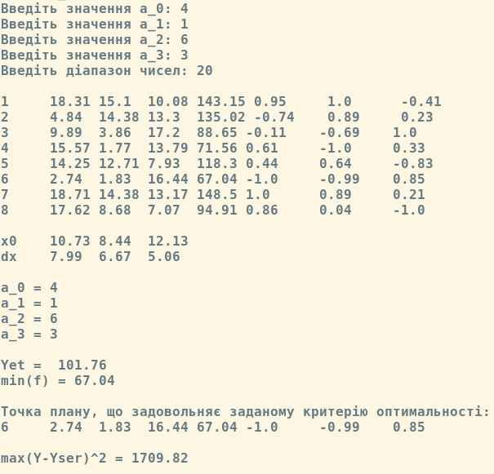

**Контрольні запитання**

* З чого складається план експерименту?

План експерименту складається з сукупності точок плану експерименту – векторів Xi.

* Що називається спектром плану?

Спектр плану – сукупність усіх точок плану, що відрізняються хоча б одним рівнем.

* Чим відрізняються активні та пасивні експерименти?

В пасивному існують контрольовані але некеровані вхідні параметри – ми не можемо втручатись в хід експерименту. В активному ми самі адміністратори своєї системи.

* Чим характеризується об’єкт досліджень? Дайте визначення факторному простору.

Об’єкт досліджень характеризується функцією відгуку.Факторний простір – множина **усіх** параметрів експерименту, значення яких ми можемо контролювати.